**Лекція 10**

**Машини для укладання асфальтобетонних сумішей**

**(асфальтоукладачі)**

Асфальтоукладальники призначені для прийому асфальтобетонної суміші з транспортних засобів, розподілу її на заздалегідь підготовлену основу шарами заданої товщини з урахуванням поперечного профілю покриття і для попереднього ущільнення.

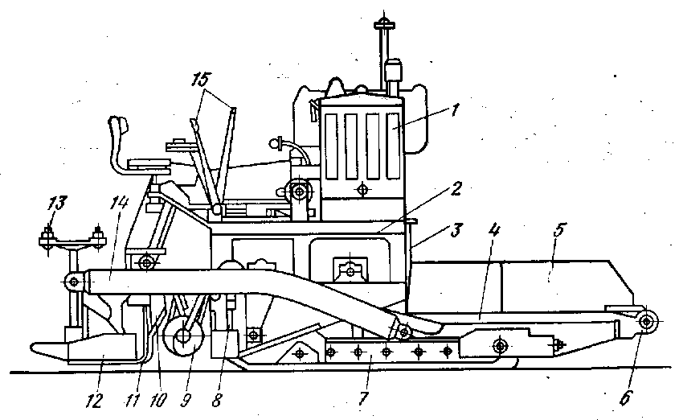

*1* – двигун; *2* – верхня частина основної рами; *3* – шиберна заслінка; *4 –* нижня частина основної рами; *5* – прийомний бункер-живильник; *6 –* ролики-штовхальники (завзяті ролики); *7* – гусеничні візки; *8 –* гідроциліндр підйому рами робочих органів; *9 –* розподільний шнек; *10 –* відбивний щит; *11 –* брус, що трамбує*; 12 –* плита, що вигладжує*; 13 –* гвинт регулювання товщини суміші, що укладається*; 14* – рама робочих органів*; 15 –* важелі керування

***Рисунок 28 – Асфальтоукладальник***

Асфальтоукладальники розділяють: по ходовому устаткуванню на колісні, гусеничні і комбіновані (гусенично-колісні); по характері впливу на суміш – з органом, що ущільнює, або без нього; по типі прийомного пристрою з бункером або без бункера. Основним параметром асфальтоукладальників є їхня продуктивність (в т/год), по якій них класифікують на надважкі — понад 300 т/год, важкі — 150–300 т/год, середні — 75–150 т/год і легені — не менш 25 т/год.

Загальний вид бункерного асфальтоукладальника з брусом, що ущільнює, на гусеничному ходу покотелий на рисунку 28; технологія розподілу суміші асфальтоукладальником і схеми створення поперечного профілю – на рисунку 29.

Гаряча суміш надходить із транспортного засобу — автомобіля-самоскида *1* у прийомний бункер, у днище якого розташовані два скребкових конвеєри-живильники *8.* Живильники через шиберні заслінки *3,* що регулюють кількість суміші, яка розподіляється, передають неї до розподільного шнека 7, що складається з двох половин з різними (лівими і правим) заходами гвинта. Після розподілу суміш попадає під брус, що трамбує*, 4*, який також складається з двох половин і здійснює коливальний рух з частотою 25 Гц. Кожна половина бруса, що трамбує, обладнана відбивним щитом, призначеним для очищення його від суміші, що укладається. До відбивних щитів прикріплені змінні шкребки. Відбивні щити підвішені на кронштейнах до консолей верхньої рами і притискають брус, що трамбує, до плити, що вигладжує.

Плита, що вигладжує, зв'язана з рамою робочих органів, складається з двох половин для одержання двосхилого профілю покриття. Верхні частини обох половин плити з'єднані між собою механізмом регулювання профілю покриття. Регулятори *5* товщини додають плиті, що вигладжує, (кожної з її половин) необхідний ухил. Щоб уникнути налипання суміші на плиту, що вигладжує, остання постачена обігрівачем, що вирівнює температуру плити і суміші на початку роботи укладальника.

Підйом рами з робочими органами в транспортне положення виконується двома гідравлічними циліндрами, В останніх, більш досконалих конструкціях регулювання товщини шару, що укладається, виконується засобами автоматики. Принцип дії автоматики заснований на зміні положення рами робочих органів (тягових брусів), що вигладжує плити і спеціального коригувального пристрою. Нерівність покладеного шару при автоматичному регулюванні не перевищує в подовжньому напрямку 3 мм, у поперечному 0,1 мм.

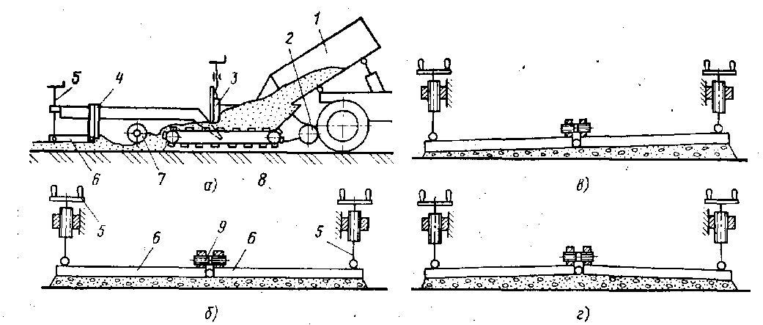

*а —* технології укладання суміші; *б, в, г* — додання покриттю поперечних профілів: горизонтального, односхилого. двосхилого; *1 –* автомобіль-самоскид; *2 –* ролики-штовхальники; *3 –* шиберні заслінки з регулювальним гвинтом; *4 –* брус, що трамбує; *5* – гвинт регулювання поперечного профілю*; 6* – плита, що вигладжує;   
*7* – розподільний шнек*; 8* – скребковий конвеєр-живильник*; 9* – стяжний двозахідний гвинт між секціями плити, що вигладжує

***Рисунокнок 29 – Технологічні схеми роботи асфальтоукладача***

Для автоматизованої системи керування робочими органами використана система «Стабілослой-II». Автоматизована система керування є такою, що стежить, з дискретним (роздільним, перериваним) регулюванням. Принцип роботи системи полягає в тому, що за допомогою датчиків порівнюються дійсне положення робочого органа асфальтоукладача з положенням, яке необхідно для підтримки заданих подовжнього і поперечного профілів покриття. По сигналі неузгодженості виконавчий золотниковий пристрій керує гідроциліндрами привода механізму зміни положення робочих органів до зникнення сигналу. Необхідне положення робочих органів може бути задано різними способами, наприклад копіром (у якості якого може бути використана поверхня існуючого покриття сусідньої смуги), копірними струнами, променем оптичного квантового генератора (лазера) (рисунок 30). При зміні проектного ухилу лазерну апаратуру переставляють; при устрої покрить на кривих застосовують дефлектори, що відхиляють промінь. Останні моделі асфальтоукладачів постачені додатковими уширювателямі робочих органів, що можуть бути встановлені при необхідності розширення смуги укладання асфальтобетонної суміші до 12-15 м.

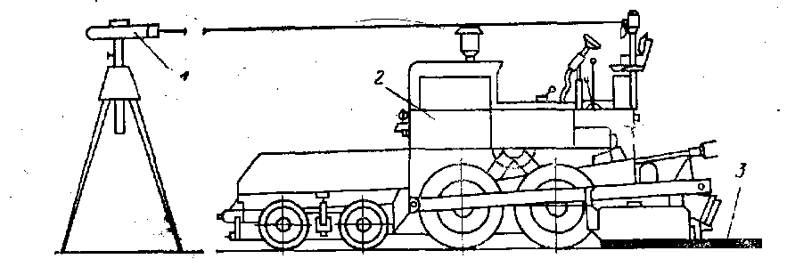

*1* – лазерний візир; *2 –* асфальтоукладальник;

*3 –* покладений шар асфальтобетону

***Рисунок 30 – Керування асфальтоукладальником по промені лазера***

Автоматизоване укладання асфальтобетонної суміші може вироблятися також навісним додатковим устаткуванням до профілювальника основ або розподільника бетонної суміші, що входить у комплект ДС-110 машин для швидкісного будівництва доріг. Відомості про машини, що входять у комплект, наведені нижче.

Експлуатаційна продуктивність асфальтоукладальників (м2/ч і т/ч):

, , (24)

де *В* – ширина шару, що укладається, м;

υ – робоча швидкість, машини, м/хв;

*Кв* – коефіцієнт використання машини за часом, *Кв* = 0,6-0,9;

ρ – щільність асфальтобетонної суміші, що укладається, т/м3, в ущільненому стані, ρ= 2,1–2,5 т/м3;

*h* – товщина шару, що укладається, м.